Популярные музеи

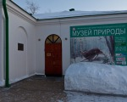 | Музей природы 13.18  Музей природы Урала - отделение Свердловского областного краеведческого музея.  Адрес: ул. Горького, 4  на карте

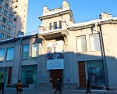 | Екатеринбургский музей изобразительных искусств 10.45  Свердловская картинная галерея была основана в 1936 году, в 1988 году переименована в Свердловский музей изобразительных искусств, а в 1992 г., с возвращением...  Адрес: ул. Вайнера, 11  на карте

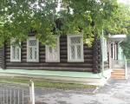 | Дом-музей П. П. Бажова 10.10  Музей расположен в собственном доме Бажова, который выстроил сам писатель. Дому более ста лет, музейная экспозиция была открыта для посетителей 40 лет...  Адрес: ул. Чапаева, 11  на карте

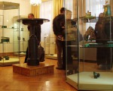 | Музей истории камнерезного и ювелирного искусства 9.20  Государственный Музей истории камнерезного и ювелирного искусства, созданный в 1992 году, разместился в самом центре исторической застройки Екатеринбурга....  Адрес: пр. Ленина, 37  на карте

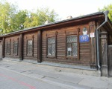 | Музей кукол и детской книги "Страна чудес" 8.31  Это единственный музей в мире, который сочетает коллекцию кукол и книг, так как в нем представлено большое количество кукол - литературных персонажей....  Адрес: ул. Пролетарская, 16  на карте

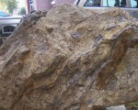 | Уральский геологический музей Уральской государственной горной академии совместно с Уральским центром камня 7.64  Экспозиция посвящена геологическому строению Урала и богатству уральских недр.  Адрес: ул. Хохрякова, 85  на карте

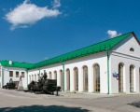 | Музей архитектуры и дизайна УралГАХА 7.37  Музей является структурным подразделением Уральской государственной архитектурно-художественной академии. Расположен в здании бывшего Екатеринбургского...  Адрес: ул. Горького, 4а  на карте

Областной музей истории медицины 6.94
Здесь стоит операционный стол начала века, а скоро на нем появится еще и пациент. Сделать ему операцию сможет любой посетитель.
Адрес: Карла Либкнехта, 8б
на карте

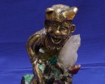 | Уральский минералогический музей В. Пелепенко (Музей камня) 6.03  Посещение музея камня с экскурсионным обслуживанием дает возможность увидеть красоту природного камня.  Адрес: ул. Красноармейская, 1  на карте

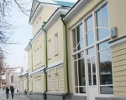 | Музей истории Екатеринбурга 5.64  Музей истории Екатеринбурга расположен в нескольких старинных зданиях в историческом центре города. Главное здание музея за свою долгую жизнь было гостиницей,...  Адрес: ул. Карла Либкнехта, 26  на карте

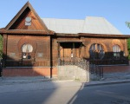 | Музей "Литературная жизнь Урала ХХ века" 5.15  Среди белокаменных особняков XIX века в Литературном квартале особенно выделяется узорчатый деревянный терем с серебристой крышей разной конфигурации и...  Адрес: ул. Пролетарская, 10  на карте

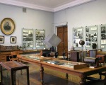 | Музей радио им. А.С.Попова 5.01  Экспозиция музея рассказывает об истории открытия электромагнитных волн, изобретении радио, развитии радиосвязи и радиопромышленности на Урале. Для посетителей проводятся экскурсии по истории развития радиотехники.  Адрес: ул. Розы Люксембург, 9  на карте

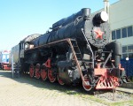 | Екатеринбургский музей железнодорожного транспорта 4.77  Паровозы, электропоезда и многие другие исторические поезда установленные на постаментах находятся на территории ремонтного отдела станции Сортировочная....  Адрес: ул. Электродепо  на карте

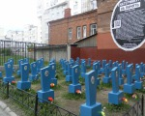 | Кладбище домов «Екатеринбург. Хроника утрат» 4.70  Кладбище домов - памятников архитектуры стертых с лица земли.  Адрес: ул. Карла Либкнехта, 44  на карте

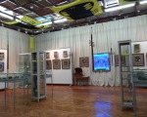 | Музейно-выставочный центр "Дом на Покровском" 4.60  Музей ведет свою историю от основания 29 декабря 1870 г. (10 января 1871 г. по новому стилю) в Екатеринбурге Уральского общества любителей естествознания...  Адрес: ул. Малышева, 46  на карте

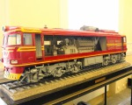 | Музей истории, науки и техники Свердловской железной дороги 4.16  Путешествуя во времени, в нашем музее вы узнаете историю железных дорог России.  Адрес: ул. Вокзальная, 14  на карте

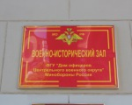 | Военно-исторический музей 3.82  Нет описания у объекта  Адрес: Первомайская, 27  на карте

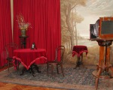 | Фотографический музей "Дом Метенкова" 3.58  Фотографический музей "Дом Метенкова" открылся 10 августа 1998 г. "Связав времен невидимую нить" музей показывает полтора века развития фотографии в Екатеринбурге:...  Адрес: ул. К.Либкнехта, 36  на карте

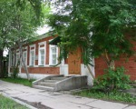 | Дом-музей Д. Н. Мамина-Сибиряка 3.07  Дом, в котором сейчас располагается музей, был куплен писателем Дмитрием Наркисовичем Маминым-Сибиряком на гонорар, полученный за роман "Приваловские миллионы",...  Адрес: ул. Пушкина, 27  на карте

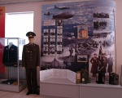 | Свердловский областной музей воздушно-десантных войск "Крылатая гвардия" 2.89  Музей воздушно-десантных войкс "Крылатая гвардия" открылся в мае 1994 г. Это второй музей истории ВДВ в России. Залы музея оформлены в нетрадиционном (авангардном)...  Адрес: ул. Крылова, 2-а  на карте

Музеи кино Свердловской киностудии (школа) 2.82
Хотите узнать о Свердловской киностудии всё? Тогда начните свое путешествие на Уральскую кинофабрику c посещения "Музея кино" СВЕРДЛОВСКОЙ КИНОСТУДИИ.
Адрес: пр. Ленина, 50Ж
на карте

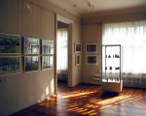 | Екатеринбургский музейный центр народного творчества "Гамаюн" 2.74  Музей народного творчества с постоянной экспозицией "Народная картина и игрушка" был открыт 26 июня 2001 года. Небольшая экспозиция постепенно дополнялась...  Адрес: ул. Гоголя, 20/5  на карте

Свердловский областной краеведческий музей 2.53
140 лет Свердловский Областной Краеведческий Музей собирал реликвии, чарующие взгляд и разум артефакты, свидетельствующие о необычайно многомерной и наполненной жизни Урала, России, мира.
Адрес: пр. Ленина, 69/10
на карте

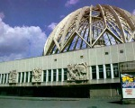 | Музей истории циркового искусства 2.40  Музей представляет вам исторические материалы о цирке 19-21 веков, уникальные коллекции марок, значков, календариков, клоунов и другое.  Адрес: ул. 8 Марта, 43  на карте

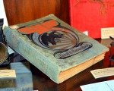 | Музей "Патриаршего подворья" при Храме на Крови 2.39

